文档编号：XXX-SRS-0001

即时聊天工具系统

系统需求规格说明书

二○一三年三月

项目承担部门：计算机学院2011级《研究与开发实践》课程 张三小组
项目组成员：张三、李四、王二麻子、赵六 | 指导老师：陈正茂
文档名称：及时聊天工具系统系统需求分析 | 文档类别： 技术文档
编制：张三、李四、王二麻子 | 编制时间：2013-3-8
校对： 赵六 | 校对时间：2013-3-10
评审负责人： 陈正茂 | 评审时间：2013-3-11
批准：张大爷 | 批准时间：2013-3-15
张三负责XXXX，李四负责XXXX，王二麻子负责XXXX编写。

修改记录

版本 | 变更原因 | 变更内容简述 | 编制/修订者 | 批准者 | 发布日期
0.1 |  | 初稿 | 张三、  李四、  王二麻子 |  | 2014-3-11
1.0 | 评审 | 第一次评审后修改 | 张三 |  | 2014-3-15

1 引言

1.1 编写目的
阐明编写需求说明书的目的，指明读者对象。
本文档用于描述“即时聊天工具系统”项目的系统需求，为该项目概要设计，详细设计和测试用例的设计依据.......

1.2 文档读者对象
指明读者对象。

1.3 项目背景
项目的委托单位、开发单位和主管部门；
该系统与其他系统的关系。

1.4 定义
列出文档中所用到的专门术语的定义和缩写词的愿文。

1.5 参考资料：
项目经核准的计划任务书、合同或上级机关的批文
文档所引用的资料、规范等
列出这些资料的作者、标题、编号、发表日期、出版单位或资料来源
XXXXX用户需求说明书

1.6 文档约定
描述文档编写时采用的标准或排版约定。
如：本文斜体表示模版示例内容，正式文档应该删除。
本文优先级采用1~6表示，其中1表示优先级最高。

2 项目概述

2.1 系统目标
描述系统总体功能简述。
描述系统要达到的社会和经济意义，项目前景等。

2.2 软件系统的用户特征
识别可能使用该产品的不同用户类别，并描述它们的特征、技术背景和权限。

2.3 运行环境
详细描述软件的运行环境，包括硬件平台、操作系统、数据库以及需要与之共存的其它软件组件。
示例：
客户端：支持主流浏览器（Chrome 100+, Firefox 120+）的最新两个版本。
服务端：Ubuntu 20.04 LTS 操作系统，JDK 11，MySQL 8.0，Redis 6.2。

2.4 假设和依赖
列出在撰写需求时所做的假设（例如，假设某个外部系统会稳定提供数据），以及项目成功所依赖的外部因素

3 功能需求

3.1功能划分
(根据系统总体功能，给出系统功能的划分。)
系统功能需求分“用户管理”，“好友管理”，“状态管理”，“好友聊天”，“历史聊天记录管理”，“群管理”与“文件传输”7部分，系统顶层用例图见图3.1-1。
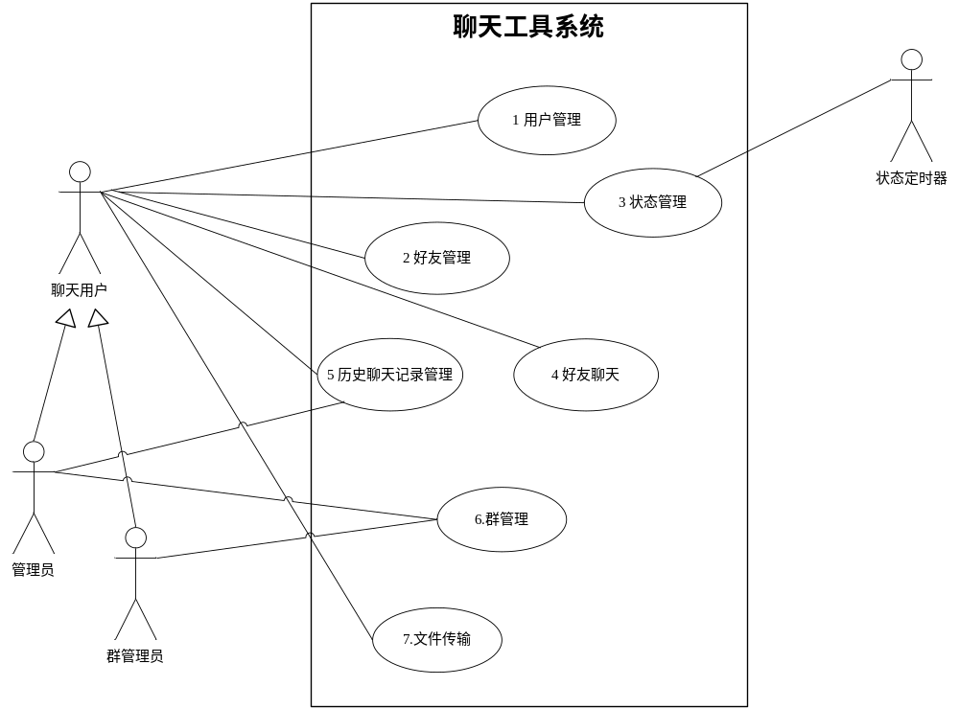 图 3.1－1 全系统顶层用例图
系统外部角色包括“聊天用户”、“管理员”、“群管理员”、“状态定时器”。聊天用户……; 管理员……; 群管理员……。

3.2需求分配
(根据功能划分，分配为硬件实现还是软件实现，以表格形式给出，并给出软硬件内部接口需求规格,本文后述的底层用例在本表中简单描述。).
表3.2.1系统需求分配表
序号 | 功能编号 | 功能描述 | 实现方式 | 备注
1 | MYQQ-SRS-1.1.0 | 用户注册 | 软件 | 新用户向系统注册新用户信息。
2 | MYQQ-SRS-1.2.0 | 用户登陆 | 软件
3 | MYQQ-SRS-1.3.0 | 锁定用户 | 软件
4 | MYQQ-SRS-1.4.0 | 用户解锁 | 软件
5 | MYQQ-SRS-1.5.0 | 查询用户 | 软件
6 | MYQQ-SRS-1.6.0 | 修改密码 | 软件
7 | MYQQ-SRS-1.7.0 | 删除用户 | 软件
8 | MYQQ-SRS-2.1.0 | 请求加好友 | 软件
9 | MYQQ-SRS-2.2.0 | 接收加好友请求/应答 | 软件
10 | MYQQ-SRS-2.3.0 | 批准/拒绝加好友请求 | 软件
11 | MYQQ-SRS-2.4.0 | 加好友到好友组 | 软件
12 | MYQQ-SRS-3.1.0 | 修改本用户状态 | 软件
13 | MYQQ-SRS-3.2.0 | 跟踪好友状态 | 软件
14 | MYQQ-SRS-3.3.0 | 查询用户状态 | 软件
15
16
17
18
19
20
21 |  |  | 软件/硬件/软件＋硬件

3.3功能描述

3.3.1 （功能1名称）
（从3.3.1开始编号，描述功能1的子功能的划分。这些功能使用用例图来描述（如果本功能不再细分功能分解用例图，可省略）。分节描述每个子功能的需求规格。 ）

3.3.X.Y （底层子功能名称/用例名，如果本子功能需进一步细分，可继续使用用例图来描述功能分解，再细化五级标题描述底层功能需求）
用例描述：（用例编号、用例的文本描述）
优先级：
前置条件
后置条件
参与者
输入
输出
事件流

3.3.1 用户管理
用户管理功能主要包括………。用户管理用例需进一步分解，其分解用例图见图3.3.1。
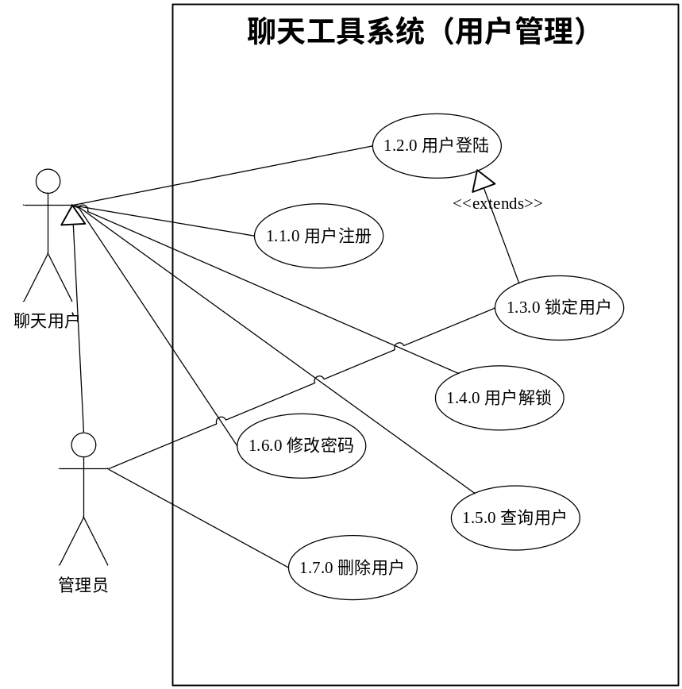
图 3.3.1 用户管理用例分解图

3.3.1.1 用户注册
- 用例描述:
#MYQQ-SRS-1.1.0
系统能…
……

3.3.1.2 用户登陆
- 用例描述:
#MYQQ-SRS-1.2.0
系统为已注册用户提供登陆功能，用户登陆时提供用户账号和密码，账号和密码相符才能使用本系统其他功能，连续三次登陆失败的用户账户将被锁定。
- 优先级
1
- 前置条件
用户已在本系统注册合法用户。
- 后置条件
用户登陆成功/用户登陆失败/用户账号锁定
- 参与者
“聊天用户”、“管理员”、“群管理员”
- 输入数据
账号、密码、登陆状态
- 输出数据
登陆结果（登陆成功/登陆失败/账户被锁定）
- 事件流
（可采用下面A、B两种方法之一）
A采用活动图：
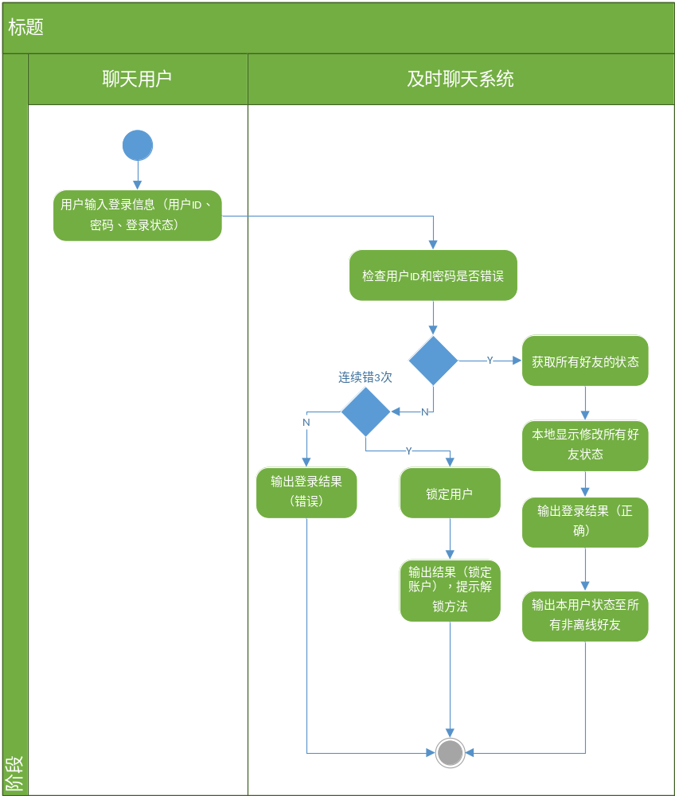
图 3.3.2 用户登陆用例活动图

B采用文字表述：（如果很简单的用例，可用文字描述事件流）
事件流一（登陆成功）
1、用户输入登陆用户ID、密码、登陆状态；
2、系统检查用户ID和密码是否错误；
3、（用户ID和密码正确）系统获取所有好友的当前状态；
4、系统在本机显示修改所有好友状态；
5、输出登陆正确并更新登陆用户的当前状态。
事件流二（登陆失败）
1、用户输入登陆用户ID、密码、登陆状态；
2、系统检查用户ID和密码是否错误；
3、（用户ID和密码不正确）输出登陆不正确并计数连续登陆失败次数；
事件流三（连续三次登陆失败）
1、用户输入登陆用户ID、密码、登陆状态；
2、系统检查用户ID和密码是否错误；
3、（用户ID和密码不正确 AND已经连续三次登陆失败）系统锁定用户（见用例MYQQ_SRS_1.3.0描述）；
4、输出账户已经被锁定、提示解锁方法；

- 交互描述
采用顺序图描述分析类之间的交互流程。
注：对于步骤较少的简单用例（少于6步）可省略）

3.3.1.3锁定用户
- 用例描述:
#MYQQ-SRS-1.3.0
系统能……
……

3.3.2 好友管理
……

3.3.3 状态管理
……
……
……

4 数据描述

4.1数据字典
分节给出系统与外部actor之间的交互消息中数据项的定义（必须）的描述或者系统用例之间传递的消息（有必要的时候）的描述。也可对需求分析实体类的属性进行描述。
当附录中包括

4.1.1登陆信息
表4.1.1 （数据词典）登陆信息定义表
标识符 | 登录信息
描述 | 1、用户登陆时，用户通过界面输入给系统（见MYQQ-SRS-1.2.0）;  2、……
数据项 | 类型 | 单位 | 范围 | 缺省值 | 说明
用户ID | 字符串 | 无 | 长度4-12 | 无 | 用户ID字符串中区分大小写’a’-’z’、 ’A’-’Z’、  ’0’-’9’、 ’-’、’_’有效；  “0001”-“1000”为系统保留ID；
密码 | 字符串 | 无 | 长度6-12 | “123456” | 密码字符串中区分大小写’a’-’z’、 ’A’-’Z’、  ’0’-’9’、 ’-’、’_’、  ’！’、 ’@’、 ’#’、 ’$’、 ’%’、 ’^’、 ’*’、 ’(’、 ’)’、有效；
登陆状态 | 离散值 | 无 | 【在线|离线|隐身|忙】 | 在线

4.1.2登陆结果
表4.1.2 （数据词典）登陆结果定义表
标识符 | 登录结果
描述 | 1、用户登陆时，系统返回登陆的结果（见MYQQ-SRS-1.2.0）;  2、……
数据项 | 类型 | 单位 | 范围 | 缺省值 | 说明
登录结果 | 离散值 | 无 | 【正确|失败|锁定用户】 | 失败 | 当同一用户ID连续三次登陆失败时，输出“锁定用户”

4.1.3 ……

4.1.4 ……

4.2数据库描述
给出使用数据库的名称和类型,或者无。

5 性能需求

5.1 数据精确度
如对输入、输出数据的精确度要求等。

5.2 时间特性
如响应时间、更新处理时间、数据转换与传输时间、运行时间等。

5.3 适应性
在操作方式、运行环境、与其他系统的接口以及开发计划等发生变化时，应具有的适应能力。

5.4 资源利用率
CPU、内存、网络带宽、存储空间的使用限制等。

5.5 容量
系统支持的最大并发用户数、数据量等。

6 产品质量需求

6.1 可靠性
（连续运行能力，MTBF >120000小时，MTTR< 0.5小时）
MTBF-平均无故障工作时间（Mean Time Between Failure）
MTTR-平均恢复前时间（Mean Time To Restoration）
还可能包括：容错性、可恢复性、可用性等

6.2 安全性
（系统保护信息和数据免受未授权访问、篡改、泄露或破坏的能力）
比如：
机密性：数据仅对授权用户可见（如加密、访问控制）。
完整性：防止数据被非法修改（如校验和、数字签名）。
不可否认性：证明操作已发生（如日志、审计追踪）。
可审计性：记录所有安全相关事件。
身份认证与授权：登录验证、权限管理。

6.3 私密性
（系统在处理个人信息时，保障个人控制其信息收集、使用和披露的能力）
比如：
数据最小化：仅收集必要数据。
用户同意：收集前需获得明确许可。
匿名化/去标识化：存储或传输前去除可识别信息。
数据留存与删除：规定数据保存期限及删除机制。
跨境传输合规：遵守GDPR等法规。

7 其他需求
如可扩充性、可维护性、可移植性等。

8 软件开发约束性要求

8.1 软件设计约束
列出现有项目对开发人员选择解决方案所造成的限制，并解释这些限制存在的原因。比如：
技术平台约束：必须使用的操作系统、数据库、中间件、运行环境
编程语言与框架：强制规定的开发语言、框架或类库
硬件接口约束：与特定硬件设备的交互要求
接口与协议约束：与外部系统通信必须遵循的协议或数据格式
标准与法规约束:必须遵守的行业标准、法律或安全规范
开发过程约束:对开发方法、文档、版本管理的要求
部署与运维约束 对部署方式、更新机制、可维护性的限制
数据与存储约束 对数据存储方式、备份策略的限制
重用与集成约束 必须重用已有组件或系统

8.2 用户界面要求

8.2.1 通用要求
列出对所有界面的通用性要求：
示例：
所有数据列表必须提供分页控件，默认每页显示20条，用户可切换至50、100条。
危险操作（如删除订单）必须弹出模态确认框，包含“确定”和“取消”按钮。
界面布局采用响应式设计，在1366×768分辨率下所有内容可见且无重叠。
界面文本应支持多语言切换（如中英文）

8.2.2 XX界面要求
示例：
密码输入时以圆点掩码显示。
用户点击“登录”后，若验证成功，跳转至系统主页；若失败，在文本框上方显示红色错误提示：“用户名或密码错误”，不清空已输入内容。

8.3 软硬件接口要求
系统与外部系统间的接口（含硬件接口和软件接口）的要求和限制。如：与才外部XX系统采用什么协议，采用什么硬件线路等。

9 用户需求与系统需求规格对照表
用如下表格给出用户需求与系统需求规格之间的对应关系，并维护《需求跟踪矩阵》

- 系统需求规格与用户需求对照表
序号 | 用户需求规格 |  | 系统需求规格 |  | 备注
序号 | 编号 | 名称/内容/概述 | 编号 | 名称/内容/概述 | 备注
 | MYQQ-USR-0001 | 用户可注册新用户，注册上需要提交账号和密码 | MYQQ-SRS-1.1.0 | ……
 | MYQQ-USR-0002 | 用户需输入正确的账号和密码才能登陆，连续三次密码错，锁定账号。 | MYQQ-SRS-1.2.0 | 系统为以注册用户提供登陆功能，用户登陆时提供用户账号和密码，账号和密码相符才能使用本系统其他功能，连续三次登陆失败的用户账户将被锁定。
 | MYQQ-USR-0003 | 用户可查找指定用户名的其他用户，并可将指定的用户加为好友 | MYQQ-SRS-1.5.0 | ……
 | MYQQ-USR-0003 | (见本列上一行) | MYQQ-SRS-2.1.0 | ……
 | MYQQ-USR-0003 | (见本列上一行) | MYQQ-SRS-2.2.0 | ……
 | MYQQ-USR-0003 | (见本列上一行) | MYQQ-SRS-2.3.0 | ……
 | MYQQ-USR-0003 | (见本列上一行) | MYQQ-SRS-2.4.0 | ……

10 其他

附件A：需求分析模型（本节可选）
A.1 分析类图
A.2 分析顺序图
按功能描述各分析类间的时序关系。
A.3 分析状态图
主要分析类的状态变化（如果需要）

